

Бензиновый водяной насос

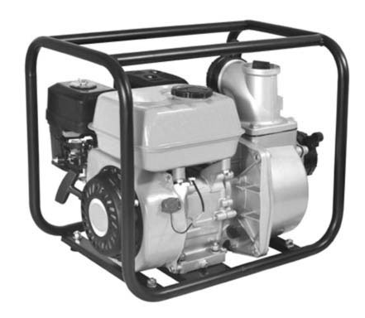
PGT500
PGT1000
PGT1300

ИНСТРУКЦИЯ ПО ЭКСПЛУАТАЦИИ

СОДЕРЖАНИЕ

ВАЖНАЯ ИНФОРМАЦИЯ О БЕЗОПАСНОСТИ 1
РАСПОЛОЖЕНИЕ КОМПОНЕНТОВ И ОРГАНОВ УПРАВЛЕНИЯ НАСОСА 2
ПЕРЕД НАЧАЛОМ РАБОТЫ 3
РАБОТА 4
Расположение насоса 4
Установка всасывающего шланга 5
Установка нагнетательного шланга 6
Заполнение насоса водой 6
Запуск двигателя 7
Настройка скорости двигателя 9
ОСТАНОВКА ДВИГАТЕЛЯ 10
ОБСЛУЖИВАНИЕ НАСОСА 11
Важность обслуживания 11
Безопасность при обслуживания 11
Меры предосторожности 11
Расписание планового обслуживания 12
Заправка топливом 13
Рекомендации по использованию топлива 13
Рекомендации по использованию масла 14
Проверка уровня масла 14
Смена масла 15
Осмотр и обслуживание воздушного фильтра 16
Очистка отстойника 17
Обслуживание свечи зажигания 18
Настройка скорости холостого хода 19
ХРАНЕНИЕ НАСОСА 20
Очистка 20
Топливо 21
Добавление стабилизатора для продления срока хранения топлива 21
Слив топлива из бака и карбюратора 22
Масло двигателя 22
Меры предосторожности при хранении 23
Вывод из режима хранения 23
Транспортировка 23
МОДИФИКАЦИЯ КАРБЮРАТОРА ДЛЯ РАБОТЫ НА БОЛЬШОЙ ВЫСОТЕ 23
УСТРАНЕНИЕ НЕИСПРАВНОСТЕЙ 24
ТЕХНИЧЕСКИЕ ХАРАКТЕРИСТИКИ 25
ГАРАНТИЙНЫЕ ОБЯЗАТЕЛЬСТВА 25

ВАЖНАЯ ИНФОРМАЦИЯ О БЕЗОПАСНОСТИ
Большинства травм можно избежать, если выполнять все инструкции данного руководства. Ниже обсуждаются основные источники опасности, а также наилучшие способы защиты от них.

  ВНИМАНИЕ! | Предупреждения, предостережения и инструкции, изложенные в этом руководстве, не способны охватить все возможные условия и ситуации, которые могут возникнуть. Оператор должен понимать, что ЗДРАВЫЙ СМЫСЛ И ОСТОРОЖНОСТЬ НЕ МОГУТ БЫТЬ ВСТРОЕНЫ В ДАННОЕ ИЗДЕЛИЕ, НО ДОЛЖНЫ БЫТЬ У САМОГО ОПЕРАТОРА.

• Перед работой с насосом прочтите и поймите данное руководство пользователя. В ином случае возможны травмы или повреждение оборудования.
• Данный насос служит только для перекачивания воды, не предназначенной для потребления человеком. В ином случае возможны травмы оператора или повреждение насоса и прочего имущества. Перекачивание воспламеняющихся жидкостей, таких как бензин или дизельное топливо, может привести к пожару или взрыву, вызывая серьезные травмы. Перекачивание морской воды, напитков, кислот, химических растворов или какой-либо иной жидкости, провоцирующей коррозию, может повредить насос.
• Научитесь быстро останавливать насос и изучите работу всех органов управления. Никогда не разрешайте кому-либо работать с насосом без соответствующих инструкций.
• Не разрешайте детям работать с насосом. Удалите детей и домашних животных из рабочей зоны.
• Носите соответствующую одежду. Не носите широкую одежду или ювелирные украшения. Спрячьте длинные волосы. Следите, чтобы ваши волосы, одежда и перчатки находились вдали от движущихся частей. Движущиеся части могут захватить широкую одежду, ювелирные украшения и длинные волосы.
• Не включайте насос во взрывоопасной атмосфере, такой как пары воспламеняющихся жидкостей, газы или пыль. Двигатель производит искры, которые могут воспламенить пыль или пары.
• Бензин очень легко воспламеняется, а его пары могут взорваться. Заправляйте насос вне помещения в хорошо проветриваемом месте. Никогда не курите возле открытого бензина и удалите от него пламя и искры. Всегда храните бензин в соответствующей канистре. Если топливо пролилось, перед включением насоса убедитесь, что рабочая область высохла.
• Во время работы глушитель становится очень горячим и остается таким некоторое время после выключения двигателя. Будьте осторожны, чтобы не касаться глушителя, пока он горячий. Дайте двигателю остыть, прежде чем вносить насос в помещение.
• Чтобы избежать пожара и обеспечить надлежащую вентиляцию оборудования, во время работы располагайте насос на расстоянии не менее 3 футов (91 см) от стен здания и другого оборудования. Не размещайте легковоспламеняющиеся предметы вблизи насоса.
• Выхлопные газы содержат ядовитый монооксид углерода (угарный газ). Избегайте вдыхать выхлопные газы. Никогда не включайте насос в закрытом гараже или в ограниченном пространстве.
• Не перегружайте насос. Используйте насос, который соответствует вашей задаче. Правильно выбранный насос выполнит работу лучше и безопаснее, со скоростью, на которую он рассчитан.

СОХРАНИТЕ ДАННОЕ РУКОВОДСТВО
Данное руководство содержит информацию о правилах безопасности, эксплуатации, осмотре, обслуживании, процедурах очистки, список запасных частей и монтажную схему. Вместе с руководством храните счет-фактуру на данное изделие. Запишите номер счета-фактуры на внутренней стороне обложки руководства. Храните это руководство и счет-фактуру в безопасном и сухом месте для справочных целей.

РАСПОЛОЖЕНИЕ КОМПОНЕНТОВ И ОРГАНОВ УПРАВЛЕНИЯ НАСОСА

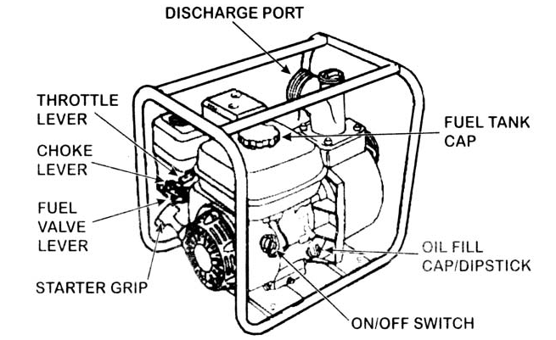
1
2
3
4
5
6
7
8

1 – выпускное отверстие, 2 – рычаг управления газом, 3 – рычаг воздушной заслонки, 4 – рычаг клапана подачи топлива, 5 – рукоятка стартера, 6 – крышка топливного бака, 7 – крышка/щуп масляного резервуара, 8 – тумблер включения/выключения

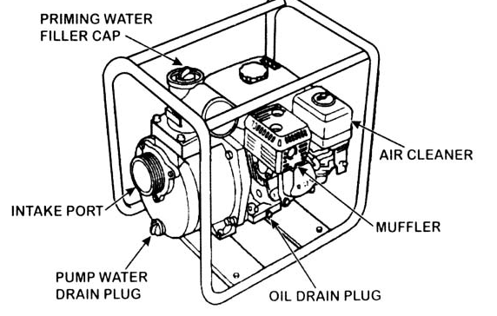
1
2
3
4
5
6

1 – крышка отверстия заливки воды, 2 – впускное отверстие, 3 – пробка слива воды, 4 - воздухоочиститель, 5 – глушитель, 6 – пробка слива масла

ПЕРЕД НАЧАЛОМ РАБОТЫ

ГОТОВ ЛИ НАСОС К РАБОТЕ?
Для обеспечения безопасности и максимального срока службы оборудования очень важно перед началом работы учесть несколько моментов при проверке состояния насоса. Перед запуском системы при обнаружении проблем обязательно устраните их, или попросите сделать это квалифицированного механика.

ВНИМАНИЕ! | Неправильное обслуживание насоса или наличие нерешенных проблем перед началом работы может вызвать неисправность, способную привести к серьезным травмам.  Перед работой всегда осматривайте систему и устраняйте любые проблемы.
Перед осмотром убедитесь, что насос установлен на горизонтальной поверхности и двигатель выключен.

ПРОВЕРЬТЕ ОБЩЕЕ СОСТОЯНИЕ НАСОСА
• Поищите признаки утечек масла и топлива со всех сторон и внизу насоса.
• Проверьте, чтобы все гайки, болты, винты, разъемы и хомуты шлангов были затянуты.
• Удалите любую избыточную грязь или мусор, особенно вокруг глушителя двигателя и ручного стартера.
• Поищите признаки повреждений.

ПРОВЕРЬТЕ ВСАСЫВАЮЩИЙ И НАГНЕТАТЕЛЬНЫЙ ШЛАНГИ
• Проверьте общее состояние шлангов. Перед подключением шлангов к насосу убедитесь, что они работоспособны.
Помните, что всасывающий шланг представляет собой усиленную конструкцию, препятствующую его сплющиванию.
• Убедитесь, что уплотнительная прокладка в разъеме всасывающего шланга находится в хорошем состоянии.
• Убедитесь, что разъемы и хомуты шлангов установлены надежно.
• Убедитесь, что на всасывающем шланге установлен фильтр и он в хорошем состоянии.

ПРОВЕРЬТЕ ДВИГАТЕЛЬ
• Проверьте уровень масла в двигателе. Работа двигателя при низком уровне масла может повредить двигатель.
Датчик масла автоматически остановит двигатель, прежде чем масло упадет ниже безопасного уровня. Однако, чтобы избежать неудобства, связанного с неожиданной остановкой насоса, всегда проверяйте уровень масла перед запуском системы.
• Проверьте воздушный фильтр. Грязный фильтр ограничивает поток воздуха в карбюратор, ухудшая характеристики двигателя.
• Проверьте уровень топлива. Запуск насоса с полным баком поможет избежать остановок на дозаправку.

ВНИМАНИЕ! | Монооксид углерода ядовит. Вдыхание его может вызвать потерю сознания и даже смерть. Избегайте зон или действий, которые могут подвергнуть вас воздействию монооксида углерода.

РАБОТА
Перед первым запуском двигателя ознакомьтесь с разделами «ВАЖНАЯ ИНФОРМАЦИЯ О БЕЗОПАСНОСТИ» и «ПЕРЕД НАЧАЛОМ РАБОТЫ».
Перекачивайте только воду, не предназначенную для потребления человеком. Перекачивание воспламеняющихся жидкостей, таких как бензин или дизельное топливо, может привести к пожару или взрыву, вызывая серьезные травмы. Перекачивание морской воды, напитков, кислот, химических растворов или какой-либо иной жидкости, провоцирующей коррозию, может повредить насос.

Расположение насоса

Для получения наилучших характеристик насоса размещайте его вблизи уровня воды и используйте шланги, которые не длиннее, чем необходимо. Это обеспечит наибольшую производительность насоса.
С увеличением высоты подачи производительность насоса падает. Максимальные значения высоты подачи и характеристики производительности насоса приведены в таблице на странице 25. Длина, тип и размер всасывающего и нагнетательного шлангов также значительно влияют на производительность.
Высота нагнетания всегда больше высоты всасывания; поэтому важно, чтобы высота всасывания была более короткой частью общей высоты подачи.
Минимизация высоты всасывания (расположение насоса вблизи уровня воды) также очень важна для уменьшения времени самозаполнения. Время самозаполнения – это время, необходимое насосу для подъема воды на высоту всасывания в начале работы.

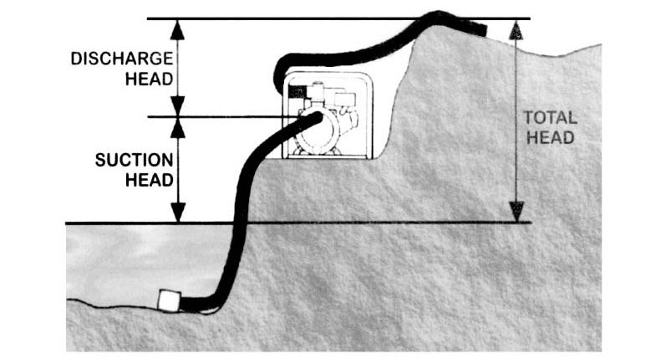
1
2
3

1 - высота нагнетания, 2 - высота всасывания, 3 – общая высота подачи

Установка всасывающего шланга

Используйте серийный шланг и разъем шланга с хомутом, входящие в комплект поставки насоса. Всасывающий шланг должен быть усилен несминаемой стенкой или проволочной оплеткой.
Всасывающий шланг не должен быть длиннее, чем необходимо. Наилучшая производительность достигается, когда насос расположен вблизи уровня воды, а шланги короткие.
Чтобы предотвратить утечки воздуха и потерю всасывающей способности, используйте хомут для надежного крепления разъема к всасывающему шлангу. Убедитесь, что уплотнительная прокладка разъема в хорошем состоянии.
Установите фильтр (входящий в комплект поставки насоса) на другом конце всасывающего шланга и надежно закрепите его хомутом. Фильтр предотвращает повреждение или засорение насоса грязью.
Надежно затяните разъем шланга на заборном отверстии насоса.

1
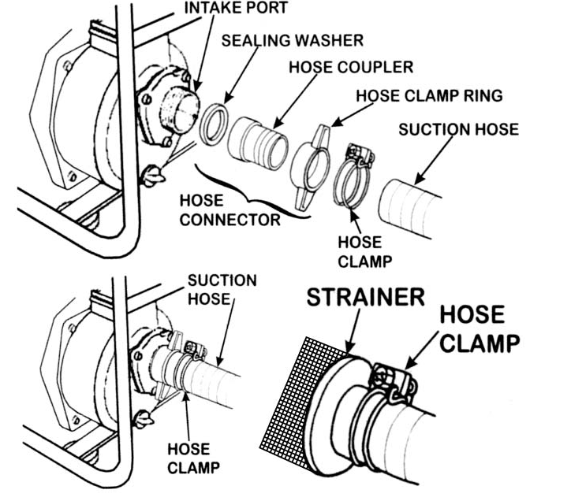
2
3
4
5
6
7
8
11
9
10

1 – заборное отверстие, 2 – уплотнительная прокладка, 3 – шланговая муфта, 4 – кольцо хомута шланга, 5 – всасывающий шланг, 6 – разъем шланга, 7 – хомут шланга, 8 – всасывающий шланг, 9 – фильтр, 10 – хомут шланга, 11 – хомут шланга

Установка нагнетательного шланга

Используйте серийный шланг и разъем шланга с хомутом, входящие в комплект поставки насоса.
Лучше всего использовать короткий шланг большого диаметра, поскольку это снизит трение жидкости и увеличит производительность насоса. Использование длинного шланга или шланга малого диаметра увеличит трение жидкости и уменьшит производительность насоса.
Надежно затяните хомут шланга, чтобы предотвратить отсоединение шланга при большом давлении.

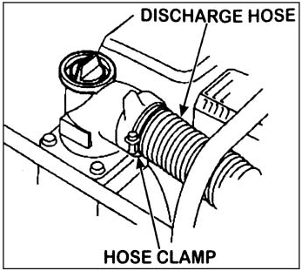  1  2 | 1 – нагнетательный шланг  2 – хомут шланга

Заполнение насоса водой

Перед запуском двигателя снимите крышку отверстия заливки воды с камеры насоса и полностью заполните камеру водой. Наденьте крышку и надежно ее закрутите.

ПРИМЕЧАНИЕ: Эксплуатация сухого насоса разрушит его уплотнение. Если насос включен сухим, немедленно остановите его и дайте ему остыть перед заполнением водой.

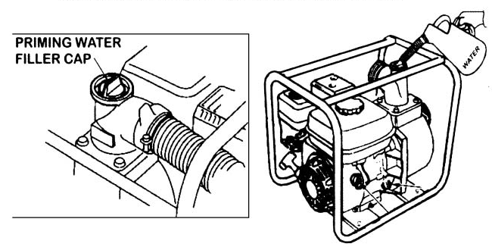
1
2

1 – крышка отверстия заливки воды, 2 – вода

Запуск двигателя

1. Заполните насос водой.  2. Передвиньте рычаг клапана подачи топлива в положение ON (открыт).  Клапан подачи топлива откроется и закроется промежуток между топливным баком и карбюратором.  Во время работы двигателя рычаг клапана подачи топлива должен быть в положение ON. | 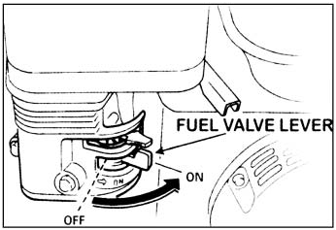  1  2  3  1 - рычаг клапана подачи топлива  2 – открыт  3 – закрыт

3. Для запуска холодного двигателя передвиньте рычаг воздушной заслонки в положение CLOSE (закрыт). Для запуска теплого двигателя оставьте рычаг воздушной заслонки в положении OPEN (открыт).  Рычаг воздушной заслонки открывает и закрывает воздушную заслонку карбюратора.  Закрытое положение заслонки обогащает топливную смесь для запуска холодного двигателя.  Открытое положение заслонки обеспечивает правильную топливную смесь во время работы после запуска и для запуска теплого двигателя. | 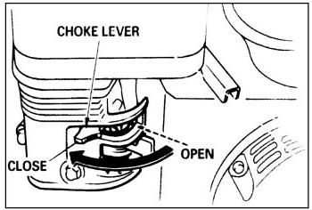  1  2  3  1 - рычаг воздушной заслонки  2 – открыт  3 – закрыт

4. Передвиньте рычаг управления газом из положения SLOW (медленно) на 1/3 хода к положению FAST (быстро).  Рычаг управления газом контролирует скорость работы двигателя.  Перемещение рычага управления газом в том или ином направлении заставляет двигатель работать быстрее или медленнее. | 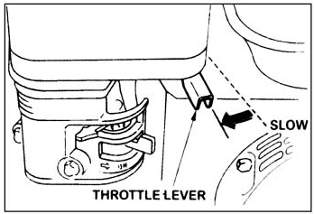  1  2  1 – медленно  2 – рычаг управления газом

5. Поверните тумблер двигателя в положение ON (вкл.).  Этот тумблер активирует и деактивирует систему зажигания.  Для работы двигателя тумблер должен быть в положении ON.  Поворот тумблера в положение OFF (выкл.) останавливает двигатель. | 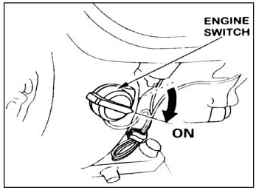  2  1  1 – тумблер двигателя  2 – вкл.

6. Работа с РУЧНЫМ СТАРТЕРОМ:  Медленно потяните за рукоятку стартера, пока не почувствуете сопротивление, а затем потяните быстро. Аккуратно верните рукоятку стартера в исходное положение.  Вытягивание рукоятки приводит в действие стартер, который запускает двигатель. | 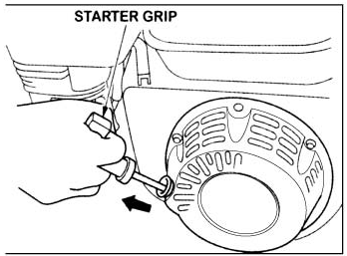  1  1 – рукоятка стартера

7. Если при запуске двигателя рычаг воздушной заслонки находился в положении CLOSE (закрыт), по мере прогрева двигателя постепенно передвигайте его в положение OPEN (открыт). | 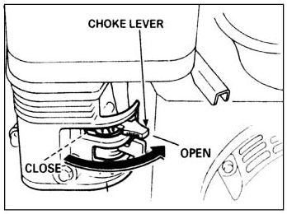  1  2  3  1 – рычаг воздушной заслонки  2 – закрыт  3 – открыт

Настройка скорости двигателя

Установите рычаг управления газом в положение, обеспечивающее требуемую скорость работы двигателя.
Перемещение рычага управления газом в указанных направлениях заставляет двигатель работать быстрее или медленнее.
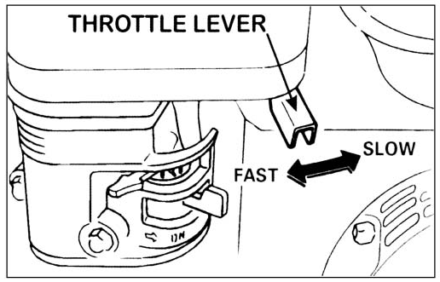
1
2
3
1 – рычаг управления газом, 2 – быстро, 3 – медленно

После запуска двигателя переместите рычаг управления газом в положение FAST и проверьте производительность насоса.

Производительность насоса контролируется настройкой скорости работы двигателя. Перемещение рычага управления газом в направлении FAST (быстро) увеличивает производительность насоса, перемещение его в направлении SLOW (медленно) уменьшает производительность.

ВНИМАНИЕ! | Газ монооксид углерода ядовит. Вдыхание его может вызвать потерю сознания и даже смерть. Избегайте зон или действий, которые могут подвергнуть вас воздействию монооксида углерода.

ОСТАНОВКА ДВИГАТЕЛЯ

Для остановки двигателя в аварийной ситуации просто поверните тумблер двигателя в положение OFF (выкл.). В нормальной ситуации выполните следующую процедуру.

1. Передвиньте рычаг управления газом в положение SLOW (медленно). | 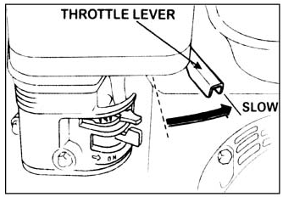  1  2  1 – рычаг управления газом  2 – медленно

2. Поверните тумблер двигателя в положение OFF (выкл.). | 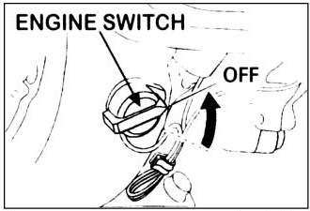  1  1  2  1 – тумблер двигателя  2 – выкл.

3. Поверните рычаг клапана подачи топлива в положение OFF (закрыт).  Когда насос не работает, оставьте рычаг клапана подачи топлива в положении OFF, чтобы предотвратить заполнение карбюратора и возможность утечки топлива. | 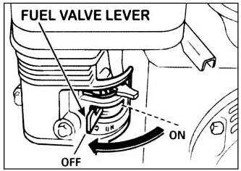  1  2  3  1 - рычаг клапана подачи топлива  2 – закрыт  3 – открыт

После использования удалите пробку слива воды и опорожните камеру насоса. Снимите крышку отверстия заливки воды и промойте насос чистой свежей водой. Дайте воде стечь из камеры насоса, а затем установите обратно крышку отверстия заливки воды и пробку слива воды.

ОБСЛУЖИВАНИЕ НАСОСА

Важность обслуживания

Хорошее обслуживание существенно для безопасной, экономичной и бесперебойной работы. Оно также снижает загрязнение воздуха.
ВНИМАНИЕ! | Неправильное обслуживание насоса или наличие нерешенных проблем перед началом работы может вызвать неисправность, способную привести к серьезным травмам или смерти.  Всегда осматривайте систему и выполняйте рекомендации и плановые работы по обслуживанию, описанные в этом руководстве.
Чтобы помочь вам правильно обслуживать насос, на следующих страницах описаны процедуры планового обслуживания, стандартного осмотра и простого обслуживания с использованием основных ручных инструментов. Другие задачи обслуживания, представляющие большую сложность или требующие специальных инструментов, лучше доверить профессионалам. Обычно их может выполнить квалифицированный механик.
Плановое обслуживание относится к нормальным условиям работы. Если насос работает в необычных условиях, например, при высокой нагрузке или температуре, в условиях повышенной влажности или запыленности атмосферы, проконсультируйтесь со своим дилером по поводу рекомендаций, применимых к вашему случаю.
Обслуживание, замена или ремонт устройств и систем контроля за выбросами может выполняться любой организацией или техниками, занимающимися ремонтом двигателей с использованием деталей, имеющих сертификат соответствия стандартам EPA (EPA - Управление по охране окружающей среды США).

Безопасность при обслуживания

Ниже перечислены некоторые из наиболее важных мер безопасности. Однако мы не можем предупредить вас обо всех возможных опасностях, которые могут возникнуть при обслуживании оборудования. Вы должны сами принять решение о том, выполнять или нет данную задачу.

Меры предосторожности

• Перед началом любого обслуживания или ремонта выключите двигатель. Это устранит несколько потенциальных опасностей:
➢ Отравление монооксидом углерода от выхлопных газов двигателя.
Во время работы двигателя обеспечьте адекватную вентиляцию.
➢ Ожоги от горячих деталей.
Прежде чем прикоснуться к двигателю и выхлопной системе, дайте им остыть.
➢ Травмы от движущихся деталей.
Не прикасайтесь к движущимся деталям, если у вас нет инструкций делать это.
• Перед началом работы прочтите руководство и убедитесь, что у вас есть требуемые инструменты и квалификация.
• Чтобы снизить вероятность пожара или взрыва, соблюдайте осторожность при работе с бензином. Для очистки деталей используйте невоспламеняющийся растворитель, не бензин. Удалите сигареты, искры и пламя от деталей, контактирующих с топливом.
Для обеспечения максимального качества и надежности ремонта и замены используйте только новые, оригинальные запасные части или их эквиваленты.

Расписание планового обслуживания

ПЕРИОДИЧНОСТЬ РЕГУЛЯРНОГО ОБСЛУЖИВАНИЯ (3)  Выполняйте через  требуемое число месяцев  или часов, в зависимости от того,  что наступит раньше |  |  | При каждом использовании | Первый месяц или 20 часов | Каждые 3 месяца или 50 часов | Каждые 6 месяцев или 100 часов | Каждый год или 300 часов
• | Масло двигателя | Проверить уровень | ✓
• | Масло двигателя | Сменить |  | ✓ |  | ✓
• | Масло редуктора (соответствующих типов) | Проверить уровень | ✓
• | Масло редуктора (соответствующих типов) | Сменить |  | ✓ |  | ✓
• | Воздушный фильтр | Проверить | ✓
• | Воздушный фильтр | Очистить |  |  | ✓ (1) | ✓ (1)
• | Воздушный фильтр | Заменить |  |  |  |  | ✓
• | Отстойник | Очистить |  |  |  | ✓
• | Свеча зажигания | Проверить-настроить |  |  |  | ✓
• | Свеча зажигания | Заменить |  |  |  |  | ✓
 | Искрогаситель (поставляется по отдельному заказу) | Очистить |  |  |  | ✓
• | Скорость холостого хода | Проверить-настроить |  |  |  |  | ✓ (2)
• | Зазор клапана | Проверить-настроить |  |  |  |  | ✓ (2)
• | Камера сгорания | Очистить | Через каждые 500 часов (2)
• | Топливный бак и фильтр | Очистить |  |  |  | ✓ (2)
• | Бензопровод | Проверить | Через каждые 2 года (при необходимости заменить) (2)
• | Ротор насоса | Проверить |  |  |  |  | ✓ (2)
• | Зазор ротора | Проверить |  |  |  |  | ✓ (2)
• | Клапан впуска насоса | Проверить |  |  |  |  | ✓ (2)
• Операции, связанные с атмосферными выбросами.
(1) Выполнять чаще при работе в запыленных местах.
(2) Эти операции должен выполнять квалифицированный механик, если у вас нет необходимых инструментов и опыта.
(3) При промышленном использовании ведите журнал наработки часов для определения соответствующих интервалов обслуживания.

Заправка топливом

Выключив двигатель и установив насос на горизонтальной поверхности, снимите крышку заливной горловины и проверьте уровень топлива. Если уровень топлива низкий, заправьте бак топливом.
ВНИМАНИЕ! | Бензин очень легковоспламеняющаяся и взрывчатая жидкость.  При работе с топливом можно получить ожоги или серьезные травмы.  • Остановите двигатель и удалите источники тепла, искр и открытого огня.  • Работайте с топливом только вне помещения.  • Немедленно вытирайте пролитое топливо.
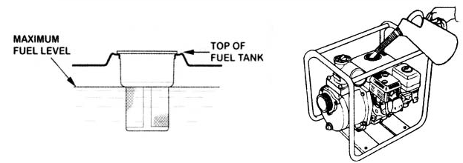
1
2
1 – максимальный уровень топлива, 2 – верх топливного бака
Перед запуском двигателя выполняйте заправку в месте c хорошей вентиляцией. Если двигатель только что работал, дайте ему остыть. Заправляйте осторожно, чтобы не пролить топливо. Не заливайте бак полностью. Заполните его примерно на 1 дюйм ниже верха, чтобы дать топливу возможность расширяться. В зависимости от рабочих условий может потребоваться понизить уровень топлива. После заправки надежно закрутите крышку топливного бака.
Никогда не заливайте топливо в здании, где в пары бензина может попасть пламя или искры. Удалите все запальные горелки, барбекю, электроприборы, электроинструменты и т.д.
Пролитое топливо – это не только опасность пожара, оно также вредит окружающей среде. Немедленно вытирайте его.

ПРИМЕЧАНИЕ: Топливо может повредить краску и пластик. При заправке топливом будьте аккуратны, чтобы не пролить его. Повреждения, вызванные пролитым топливом, не покрываются гарантией.

Рекомендации по использованию топлива

Используйте неэтилированный бензин с октановым числом 86 или выше.
Данные двигатели сертифицированы для работы на неэтилированном бензине. Неэтилированный бензин вызывает меньше отложений на двигателе и свече и увеличивает срок службы выхлопной системы.
Никогда не используйте старый или загрязненный бензин, или смесь бензина с маслом. Избегайте попадания грязи или воды в топливный бак.
Иногда можно услышать легкий стук или звон металла в случае работы при высоких нагрузках. Это не причина для беспокойства.
Если стук или звон слышны при постоянной скорости двигателя и нормальной нагрузке, смените поставщика бензина или используйте бензин с более высоким октановым числом. Если стук или звон будут продолжаться, обратитесь к уполномоченному квалифицированному механику.

ПРИМЕЧАНИЕ: Эксплуатация двигателя с постоянным стуком или звоном может повредить его. Эксплуатация двигателя с постоянным стуком или звоном считается нарушением правил эксплуатации, и гарантия не покрывает повреждения, связанные с этим.

Рекомендации по использованию масла

Масло является основным фактором, влияющим на технические характеристики и срок службы. Используйте автомобильное масло для 4-тактных двигателей с моющими присадками.
Для основного применения рекомендовано масло SAE 10W-30. Можно использовать масла с другими вязкостями, показанными на диаграмме, если средняя температура в вашем регионе находится в рекомендованном диапазоне.
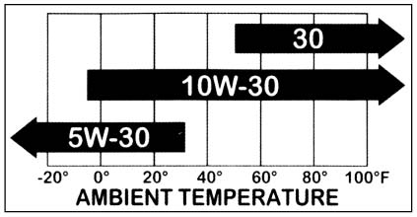
1
1 – температура окружающего воздуха
Вязкость масла по шкале SAE и его эксплутационная классификация указаны на ярлыке API (API – Американский институт нефти) на контейнере с маслом. Производитель рекомендует использовать масло эксплуатационной API-категории SJ или SL.

Проверка уровня масла

Проверяйте уровень масла двигателя при остановке последнего и на горизонтальной поверхности.
1. Выньте крышку/щуп масляного резервуара и вытрите его начисто.
2. Вставьте и выньте щуп без закручивания в заливную горловину. Посмотрите на уровень масла на щупе.
3. Если уровень масла низкий, долейте рекомендованное масло до края заливного отверстия.
4. Надежно закрутите крышку/щуп масляного резервуара.
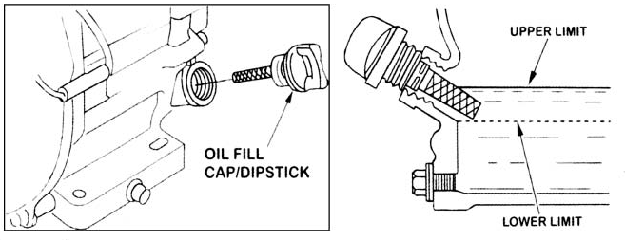
1
3
2
1 - крышка/щуп масляного резервуара, 2 – верхний предел, 3 – нижний предел

ПРИМЕЧАНИЕ: Эксплуатация двигателя с низким уровнем масла может привести к его повреждению.
Датчик масла автоматически останавливает двигатель прежде, чем уровень масла опустится ниже безопасного предела. Однако, чтобы избежать неудобства, связанного с неожиданной остановкой насоса, всегда проверяйте уровень масла перед запуском системы.

Смена масла

Слейте использованное масло, пока двигатель теплый. Теплое масло вытекает быстро и полностью.
1. Поместите подходящий контейнер под двигатель для сбора использованного масла, затем удалите крышку/щуп масляного резервуара, пробку слива масла и шайбу.
2. Дайте полностью стечь использованному маслу, затем установите на место шайбу, пробку слива, и надежно закрутите пробку.
Утилизируйте использованное моторное масло способом, который совместим с окружающей средой. Мы предлагаем вам собрать использованное масло в герметичный контейнер и передать его в местный центр переработки или на станцию технического обслуживания для утилизации. Не выбрасывайте масло в мусор, не выливайте его на землю или в канализацию.
3. Установив двигатель на горизонтальной поверхности, залейте рекомендованное масло до внешнего края заливного отверстия.

ПРИМЕЧАНИЕ: Эксплуатация двигателя с низким уровнем масла может повредить двигатель.
Датчик масла автоматически остановит двигатель, прежде чем масло упадет ниже безопасного уровня. Однако, чтобы избежать неудобства, связанного с неожиданной остановкой насоса, регулярно проверяйте уровень масла перед запуском системы.
4. Надежно закрутите крышку/щуп масляного резервуара.

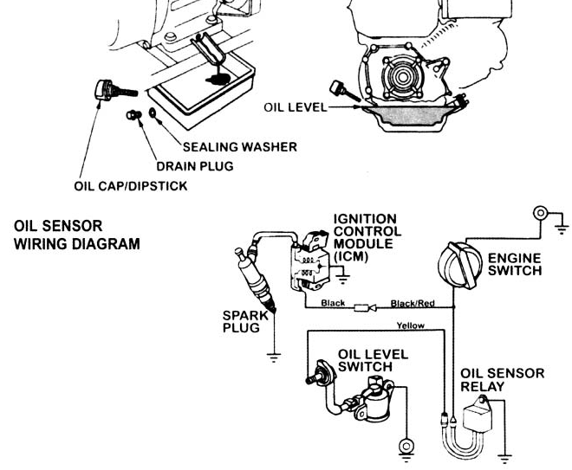
1
2
3
4
5
6
11
10
13
12
7
8
9

1 – уровень масла, 2 – уплотнительная шайба, 3 – пробка слива, 4 – крышка/щуп масляного резервуара, 5 – принципиальная электрическая схема датчика масла, 6 – модуль управления зажиганием, 7 – черный, 8 – черный/красный, 9 – желтый, 10 – свеча зажигания, 11 – тумблер двигателя, 12 – реле датчика масла, 13 – управляющий датчик уровня масла

Осмотр и обслуживание воздушного фильтра

Грязный воздушный фильтр ограничивает поток воздуха в карбюратор, ухудшая характеристики двигателя. При эксплуатации двигателя в запыленных местах очищайте воздушный фильтр чаще, чем указано в расписании планового обслуживания.
ПРИМЕЧАНИЕ: Эксплуатация двигателя без воздушного фильтра или с поврежденным воздушным фильтром дает возможность грязи попадать в двигатель, вызывая его быстрый износ. Этот тип повреждения не покрывается гарантией.

1. Снимите барашковую гайку, а затем крышку воздухоочистителя.  2. Аккуратно удалите пластиковую решетку снизу крышки.  3. Аккуратно выньте поролоновый воздушный фильтр из крышки. Промойте фильтр в теплой, мыльной воде, прополощите его и дайте полностью высохнуть.  4. Вытрите грязь внутри основания воздушного фильтра и крышки с помощью влажной тряпки. Следите, чтобы грязь не попала в воздуховод карбюратора.  5. Вставьте очищенный сухой или новый поролоновый воздушный фильтр в крышку и установите на место пластиковую решетку.  6. Соберите блок воздушного фильтра. Проверьте, чтобы прокладка под воздушным фильтром села на место.  7. Надежно закрутите барашковую гайку воздушного фильтра. | 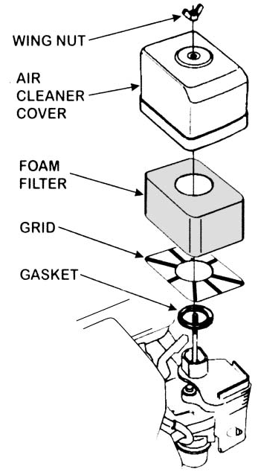  1  2  3  4  5  1 – барашковая гайка, 2 – крышка воздухоочистителя, 3 – поролоновый фильтр,  4 – сетка, 5 – прокладка

Очистка отстойника

1. Поверните рычаг клапана подачи топлива в положение OFF (закрыт), затем снимите отстойник и кольцевую прокладку.
ВНИМАНИЕ! | Бензин очень легковоспламеняющаяся и взрывчатая жидкость.  При работе с топливом можно получить ожоги или серьезные травмы.  • Остановите двигатель и удалите источники тепла, искр и открытого огня.  • Работайте с топливом только вне помещения.  • Немедленно вытирайте пролитое топливо.
2. Промойте отстойник и кольцевую прокладку в невоспламеняющемся растворителе, затем тщательно вытрите их.
3. Установите кольцевую прокладку в клапан подачи топлива, затем установите отстойник, надежно закрутив его.
4. Поверните рычаг клапана подачи топлива в положение ON (открыт) и проверьте, нет ли течи. Если есть течь, замените кольцевую прокладку.

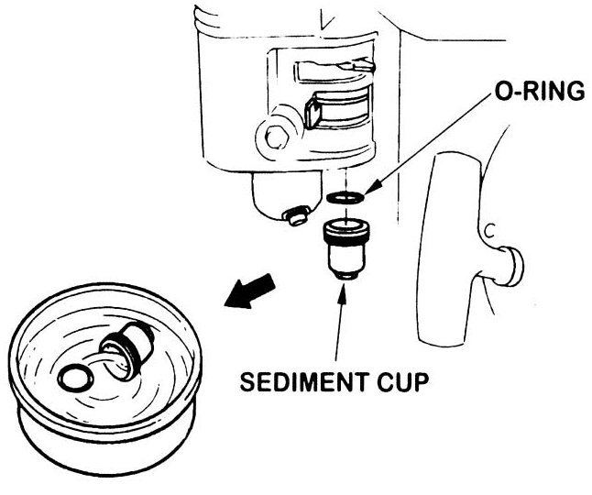
2
1

1 – кольцевая прокладка, 2 - отстойник

Обслуживание свечи зажигания

Рекомендованные свечи зажигания: F7TJC, F5T или F6TC, или их эквиваленты.

ПРИМЕЧАНИЕ: Неправильно подобранная свеча может вызвать повреждение двигателя.

1. Снимите колпачок свечи зажигания и удалите грязь вокруг свечи.
2. Выкрутите свечу с помощью 13/16-дюймового свечного ключа.

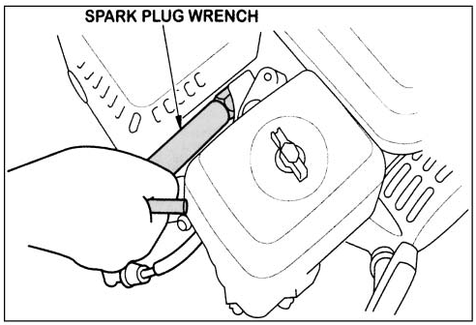
1
1 – свечной ключ

3. Осмотрите свечу. Замените ее, если износились электроды или если треснул или поврежден изолятор.  4. Измерьте межэлектродный зазор свечи с помощью подходящего калибра. Он должен в пределах 0,70-0,80 мм. При необходимости откорректируйте зазор, осторожно изгибая электрод.  5. Аккуратно установите свечу на место рукой, избегая перекоса резьбы.  6. После установки свечи затяните ее с помощью 13/16-дюймового свечного ключа, чтобы сжать уплотнительную шайбу.  Если устанавливается уже использованная свеча, после того, как она села на место, подтяните ее на 1/8 – 1/4 оборота.  Если устанавливается новая свеча, после того, как она села на место, подтяните ее на 1/2 оборота.  ПРИМЕЧАНИЕ: Плохо затянутая свеча зажигания может перегреть и повредить двигатель. Перетянутая свеча может повредить резьбу в головке цилиндров.  7. Наденьте свечной колпачок. | 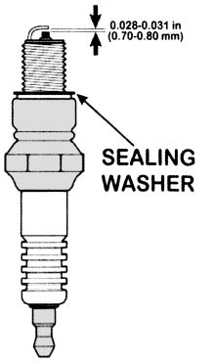  1  1 – уплотнительная шайба

Настройка скорости холостого хода

1. Включите двигатель вне помещения и дайте ему прогреться до рабочей температуры.

ПРИМЕЧАНИЕ: Эксплуатация сухого двигателя повредит уплотнение насоса. Перед запуском двигателя убедитесь, что камера насоса заполнена водой.

2. Передвиньте рычаг управления газом в положение наименьшей скорости.
3. Для получения стандартной скорости холостого хода двигателя вращайте винт регулировки холостого хода.
Стандартная скорость холостого хода двигателя: ${\text{1400}}_{−\text{150}}^{+\text{200}}$ об./мин.
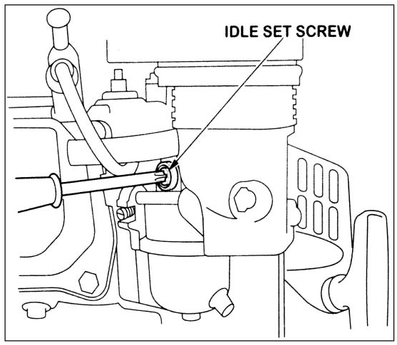
1
1 - винт регулировки холостого хода

ХРАНЕНИЕ НАСОСА
Для надежной работы и хорошего внешнего вида насоса важно хорошо подготовить место хранения. Чтобы предотвратить воздействие ржавчины и коррозии на работу и внешний вид насоса, а также на легкость его запуска после хранения, выполните следующие действия.

Очистка

1. Если двигатель только что работал, перед очисткой дайте ему остыть в течение не менее получаса.
2. Вымойте двигатель и насос.
Мойте двигатель руками и следите, чтобы вода не попала в отверстия воздухоочистителя или глушителя. Не дайте воде попасть в органы управления и другие места, которые трудно высушить, поскольку вода провоцирует коррозию.

ПРИМЕЧАНИЕ:
• Использование садового шланга или оборудования для мойки под давлением может привести к попаданию воды в отверстия воздухоочистителя или глушителя. Вода в воздухоочистителе впитывается в воздушный фильтр, а затем, пройдя через него или через глушитель, может попасть в цилиндр, повредив двигатель.
• Вода, попавшая на горячий двигатель, может повредить его. Если двигатель только что работал, перед мытьем дайте ему остыть в течение не менее получаса.

3. Вытрите все доступные поверхности насухо.
4. Заполните камеру насоса чистой, свежей водой, запустите двигатель вне помещения и дайте ему поработать, пока он не достигнет рабочей температуры, чтобы испарить воду на внешних поверхностях.

ПРИМЕЧАНИЕ: «Сухая» работа повредит уплотнение насоса. Перед включением двигателя убедитесь, что камера насоса заполнена водой.

5. Остановите двигатель и дайте ему остыть.
6. Выньте пробку слива насоса и промойте его чистой, свежей водой. Дайте воде вытечь из камеры насоса, затем установите пробку на место.
7. После того, как двигатель вымыт и высушен, подкрасьте все места с поврежденной краской и покройте области, которые могут ржаветь, тонким слоем масла. Смажьте органы управления аэрозольной силиконовой смазкой.

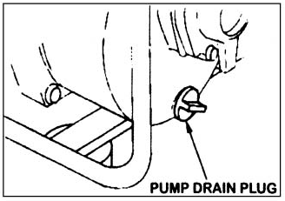
1
1 – пробка слива насоса

Топливо

При хранении бензин окисляется и портится. Старый бензин вызывает тяжелый запуск и оставляет смолистые отложения, которые могут забить топливную систему. Если бензин в двигателе во время хранения испортился, может потребоваться обслуживание или замена деталей карбюратора и топливной системы.
Продолжительность хранения бензина в топливном баке и карбюраторе без последующих проблем с работой двигателя зависит от таких факторов, как бензиновая смесь, температура хранения, а также от того, заполнен бак полностью или частично. Воздух в частично заполненном баке провоцирует порчу топлива. Теплые условия хранения также способствуют этому. Проблемы, связанные с ухудшением качества топлива, могут появиться в течение нескольких месяцев и даже раньше, если при заполнении бака бензин не был свежим.
Гарантия не покрывает повреждения топливной системы и проблемы с работой двигателя, возникшие из-за неправильной подготовки условий хранения.
Можно увеличить время хранения путем добавления стабилизатора топлива, созданного для этой цели. Этих проблем можно также избежать, слив топливо из бака и карбюратора.

Добавление стабилизатора для продления срока хранения топлива

При добавлении стабилизатора топлива заполните бак свежим бензином. Если бак заполнен лишь частично, воздух в баке будет провоцировать порчу бензина во время хранения. Если вы храните канистру бензина для дозаправки, следите за тем, чтобы в ней был только свежий бензин.
1. Добавьте стабилизатор топлива в соответствии с инструкциями производителя.
2. После добавления стабилизатора включите двигатель вне помещения на 10 минут, чтобы обработанный бензин заменил необработанное топливо в карбюраторе.

ПРИМЕЧАНИЕ: «Сухая» работа повредит уплотнение насоса. Перед включением двигателя убедитесь, что камера насоса заполнена водой.

3. Остановите двигатель и передвиньте рычаг клапана подачи топлива в положение OFF (закрыт).

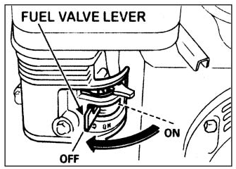
1
2
1 – закрыт, 2 – открыт

Слив топлива из бака и карбюратора

1. Поставьте стандартную канистру для бензина под карбюратор и воспользуйтесь воронкой, чтобы избежать пролива топлива.  2. Снимите сливной болт карбюратора и отстойник, затем передвиньте рычаг клапана подачи топлива в положение ON (открыт).  3. После того, как топливо стекло в канистру, поставьте болт слива и отстойник обратно. Надежно их закрутите. | 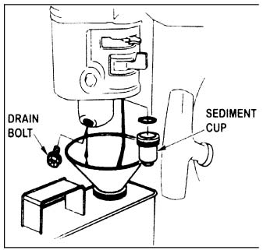  1  2  1 – болт слива, 2 - отстойник
  ВНИМАНИЕ! | Бензин очень легковоспламеняющаяся и взрывчатая жидкость.  При работе с топливом можно получить ожоги или серьезные травмы.  • Остановите двигатель и удалите источники тепла, искр и открытого огня.  • Работайте с топливом только вне помещения.  • Немедленно вытирайте пролитое топливо.

Масло двигателя

1. Смените масло двигателя.
2. Замените свечу зажигания.
3. Влейте столовую ложку чистого моторного масла в цилиндр.
4. Несколько раз потяните шнур стартера, чтобы распределить масло в цилиндре.
5. Установите свечу на место.
6. Медленно потяните шнур стартера до появления сопротивления и пока выемка шкива стартера не поравняется с отверстием наверху крышки стартера. Это закроет клапаны, и влага не сможет попадать в цилиндр двигателя. Аккуратно верните шнур стартера на место.

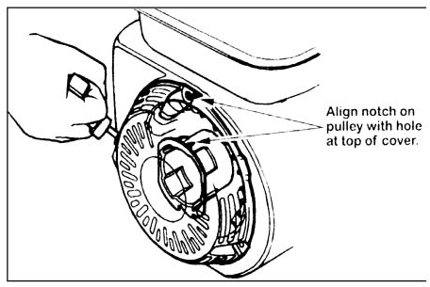
1
1 – выровняйте выемку на шкиве с отверстием наверху крышки

Меры предосторожности при хранении

Если насос будет храниться с бензином в топливном баке и карбюраторе, важно уменьшить опасность воспламенения паров бензина. Выберите хорошо проветриваемое место вдали от приборов, которые работают с пламенем, таких как печь, нагреватель воды или сушильная машина для одежды. Также избегайте мест с электродвигателями, создающими искры, и тех, где работают электроинструменты.
По возможности, избегайте мест с высокой влажностью, поскольку это провоцирует коррозию.
Если не все топливо слито из топливного бака, переместите рычаг клапана подачи топлива в положение OFF, чтобы уменьшить вероятность утечки топлива.
Поставьте насос на горизонтальную поверхность. Наклон может вызвать утечку топлива или масла.
После охлаждения двигателя и выхлопной системы накройте насос, чтобы предотвратить оседание пыли на нем. Горячий двигатель и выхлопная система могут привести к воспламенению или расплавлению некоторых материалов. Для защиты от пыли не используйте листовой пластик. Непористый чехол будет приводить к скоплению влаги вокруг двигателя, провоцируя коррозию.

Вывод из режима хранения

Проверьте насос в соответствии с разделом «ПЕРЕД НАЧАЛОМ РАБОТЫ» данного руководства.
Если топливо во время подготовки к хранению было слито, заполните бак только свежим бензином. Если бензин хранился в канистре для дозаправки, убедитесь, что в ней находится только свежее топливо. Бензин окисляется и портится со временем, затрудняя пуск двигателя.
Если во время подготовки к хранению цилиндр был покрыт маслом, после запуска двигатель может дымить. Это нормально.

Транспортировка
Если насос только что работал, перед погрузкой на транспортное средство дайте ему остыть в течение не менее 15 минут. Горячие двигатель и выхлопная система могут вызвать ожог или воспламенить некоторые материалы.
Во время транспортировки насос должен быть расположен горизонтально, чтобы уменьшить вероятность течи топлива. Передвиньте рычаг клапана подачи топлива в положение OFF.

МОДИФИКАЦИЯ КАРБЮРАТОРА ДЛЯ РАБОТЫ НА БОЛЬШОЙ ВЫСОТЕ
На большой высоте стандартная топливно-воздушная смесь карбюратора становится слишком обогащенной. Производительность падает, и потребление топлива возрастает. Слишком богатая смесь приводит также к росту нагара на свече и затрудненному пуску. Эксплуатация насоса на высоте, отличающейся от той, для которой двигатель сертифицирован, в течение длительного времени может увеличить количество выхлопных газов.
Производительность работы на большой высоте может быть увеличена путем специальной модификации карбюратора. Если ваш двигатель постоянно работает на высотах более 5000 футов (1500 метров) над уровнем моря, поручите квалифицированному механику выполнить эту модификацию карбюратора. Данный двигатель при работе на большой высоте с модифицированным карбюратором соответствует стандартам по выхлопным газам в течение всего срока службы.
Даже после модификации карбюратора мощность двигателя падает примерно на 3,5% на каждые 1000 футов (300 метров) увеличения высоты. Без модификации карбюратора влияние высоты на мощность двигателя будет более значительным.
ПРИМЕЧАНИЕ: После модификации карбюратора для работы на больших высотах топливно-воздушная смесь будет слишком бедной на малых высотах. Работа на высотах менее 5000 футов (1500 метров) над уровнем моря с модифицированным карбюратором может вызвать перегрев и серьезное повреждение двигателя. Для использования насоса на малых высотах поручите квалифицированному механику вернуть карбюратору первоначальные заводские настройки.

УСТРАНЕНИЕ НЕИСПРАВНОСТЕЙ

НЕИСПРАВНОСТЬ | ВОЗМОЖНАЯ ПРИЧИНА | УСТРАНЕНИЕ
Двигатель не запускается | 1. Клапан подачи топлива закрыт (OFF).  2. Воздушная заслонка открыта.  3. Тумблер двигателя выключен (OFF).  4. Нет топлива.  5. Плохое топливо; двигатель хранился без обработки или слива бензина или был заправлен плохим бензином.  6. Свеча зажигания неисправна, засорена или в ней выставлен неправильный зазор.  7. Свеча зажигания залита топливом.  8. Засорился топливный фильтр, карбюратор неисправен, неисправна система зажигания, залипли клапаны и т.д. | 1. Переместите рычаг клапана в положение ON (открыт).  2. Если двигатель не теплый, переместите рычаг заслонки в положение CLOSED (закрыт).  3. Поверните тумблер в положение ON (вкл.).  4. Залейте топливо в бак.  5. Слейте топливо из бака и карбюратора. Залейте свежий бензин.  6. Снимите и осмотрите свечу. Очистите, выставьте зазор или замените ее.  7. Снимите и осмотрите свечу. Высушите и установите ее на место. Запустите двигатель с рычагом газа в положении FAST (быстро).  8. Поручите квалифицированному механику осмотреть двигатель. Замените или отремонтируйте неисправные детали.
Двигателю не хватает мощности | 1. Засорился фильтр.  2. Плохое топливо; двигатель хранился без обработки или слива бензина или был заправлен плохим бензином.  3. Засорился топливный фильтр, карбюратор неисправен, неисправна система зажигания, залипли клапаны и т.д. | 1. Проверьте воздушный фильтр.  Очистите или замените его.  2. Слейте топливо из бака и карбюратора. Залейте свежий бензин.  3. Поручите квалифицированному механику осмотреть двигатель. Замените или отремонтируйте неисправные детали.
Насос не качает | 1. В насос не залита вода.  2. Шланг сплюснут, разрезан или проколот.  3. Сетчатый фильтр погружен в воду не полностью.  4. Воздушная течь на разъеме.  5. Сетчатый фильтр засорился.  6. Слишком большая высота подачи. | 1. Залейте воду в насос.  2. Замените всасывающий шланг.  3. Полностью погрузите под воду сетчатый фильтр и конец всасывающего шланга.  4. Если уплотнительная прокладка повреждена или отсутствует, замените ее.  5. Очистите сетчатый фильтр.  6. Переместите насос и/или шланги, чтобы уменьшить высоту подачи.
Малая мощность насоса | 1. Шланг сплюснут, поврежден, слишком длинный или слишком малого диаметра.  2. Воздушная течь на разъеме.  3. Сетчатый фильтр засорился.  4. Шланг, поврежден, слишком длинный или слишком малого диаметра.  5. Очень малая подача. | 1. Замените всасывающий шланг.  2. Если уплотнительная прокладка повреждена или отсутствует, замените ее.  3. Очистите сетчатый фильтр.  4. Замените нагнетательный шланг.  5. Переместите насос и/или шланги, чтобы уменьшить высоту подачи.

ТЕХНИЧЕСКИЕ ХАРАКТЕРИСТИКИ

Модель |  | PGT500 | PGT1000 | PGT1300
Насос | Внутренний диаметр входа и выхода (дюйм) | 2 | 3 | 4
Насос | Высота подачи (м) | 23 | 28 | 20
Насос | Высота всасывания (м) | 7 | 7 | 7
Насос | Максимальная производительность (м³/час) | 30 | 60 | 80
Двигатель | Модель | 168F | 168F | 177F
Двигатель | Тип | Одноцилиндровый, 4-тактный, принудительное воздушное охлаждение, верхнее расположение клапанов
Двигатель | Диаметр цилиндра х ход поршня (мм) | 68х45 | 68х45 | 77х58
Двигатель | Рабочий объем (см³) | 163 | 163 | 270
Двигатель | Система зажигания | Транзисторное зажигание от магнето
Двигатель | Емкость топливного бака (л) | 3,6 | 3,6 | 6,5
Блок | Габариты ДхШхВ (мм) | 485х380х405 |  | 640х465х 525
Блок | Вес (кг) | 23 | 25 | 42

ГАРАНТИЙНЫЕ ОБЯЗАТЕЛЬСТВА

Гарантийный срок эксплуатации: 12 календарных месяцев или 1000 моточасов наработки (в зависимости от того, что наступит раньше) начиная с момента продажи.
Гарантийные обязательства отражены в Гарантийном талоне, который является неотъемлемой частью изделия.
ВНИМАНИЕ! Не заполненный гарантийный талон – НЕДЕЙСТВИТЕЛЕН!

Сервисные центры:
- ООО «Строймашсервис-Техно», г. Москва, ул. Плеханова, д.12, тел. (495) 234-30-34

- ООО "Строймашсервис-Воронеж", г.Воронеж, пр-т Патриотов, 53а, тел. (905) 050-55-22, (473) 239-86-54

- ООО "Специалист", г. Самара, 4-й проезд, 66, тел. (846) 342-52-61

